CIFP César Manrique.
Lenguajes de marcas y sistemas de gestión de información.
Profesor: David Jorge Bilbao

Tarea del tema 7

Juan Carlos Francisco Mesa

Esta obra está licenciada bajo la Licencia Creative Commons Atribución 4.0 Internacional. Para ver una copia de esta licencia, visite http://creativecommons.org/licenses/by/4.0/ o envíe una carta a Creative Commons, PO Box 1866, Mountain View, CA 94042, USA.

Índice
Introducción. 1
Cambio de entorno de trabajo. 1
Actividades 4
Generalidades. 4
Tareas. 4
Recursos necesarios para realizar la Tarea. 4
Consejos y recomendaciones. 4
Indicaciones de entrega. 4
Instala Odoo. 5
instalación de Docker y Docker-Compose 5
Crea el usuario y la base de datos principal. 13
Actualiza los datos del usuario administrador. 15
Deshabilita el acceso al usuario de demo. 16
Instala y prueba el módulo de foro. 17
Desinstala el módulo de foro. 19
Responde a la pregunta, ¿Cómo editamos nuestra página web? 21
Instala y prueba otro módulo. 23

Introducción.

Cambio de entorno de trabajo.
Por razones ajenas a mi voluntad este trabajo ha sido realizado desde un ordenador que no tiene las características de mi ordenador habitual, por lo que en las imágenes siguientes se puede observar mi actual entorno de trabajo y los recursos con los que cuento.

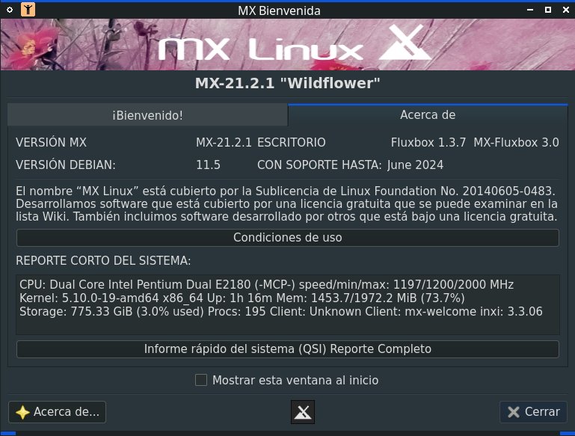
[CODE]System: Kernel: 5.10.0-19-amd64 [5.10.149-2] x86_64 bits: 64 compiler: gcc v: 10.2.1
parameters: BOOT_IMAGE=/boot/vmlinuz-5.10.0-19-amd64
root=UUID=<filter> ro quiet splash
Desktop: Fluxbox 1.3.7 info: tint2 vt: 7 dm: LightDM 1.26.0
Distro: MX-21.2.1_fluxbox_x64 Wildflower September 18 2022
base: Debian GNU/Linux 11 (bullseye)
Machine: Type: Desktop Mobo: Intel model: D945GCNL v: AAD97184-106 serial: <filter> BIOS: Intel
v: NL94510J.86A.0025.2008.0107.1543 date: 01/07/2008
CPU: Info: Dual Core model: Intel Pentium Dual E2180 bits: 64 type: MCP arch: Core Merom
family: 6 model-id: F (15) stepping: D (13) microcode: A4 cache: L2: 1024 KiB
flags: lm nx pae sse sse2 sse3 ssse3 bogomips: 7980
Speed: 1197 MHz min/max: 1200/2000 MHz Core speeds (MHz): 1: 1197 2: 1197
Vulnerabilities: Type: itlb_multihit status: KVM: VMX unsupported
Type: l1tf mitigation: PTE Inversion
Type: mds status: Vulnerable: Clear CPU buffers attempted, no microcode; SMT disabled
Type: meltdown mitigation: PTI
Type: mmio_stale_data status: Unknown: No mitigations
Type: retbleed status: Not affected
Type: spec_store_bypass status: Vulnerable
Type: spectre_v1 mitigation: usercopy/swapgs barriers and __user pointer sanitization
Type: spectre_v2
mitigation: Retpolines, STIBP: disabled, RSB filling, PBRSB-eIBRS: Not affected
Type: srbds status: Not affected
Type: tsx_async_abort status: Not affected
Graphics: Device-1: Intel 82945G/GZ Integrated Graphics driver: i915 v: kernel bus-ID: 00:02.0
chip-ID: 8086:2772 class-ID: 0300
Display: x11 server: X.Org 1.20.11 driver: loaded: intel display-ID: :0.0 screens: 1
Screen-1: 0 s-res: 1440x900 s-dpi: 96 s-size: 381x238mm (15.0x9.4")
s-diag: 449mm (17.7")
Monitor-1: VGA1 res: 1440x900 hz: 60 dpi: 90 size: 408x255mm (16.1x10.0")
diag: 481mm (18.9")
OpenGL: renderer: Mesa DRI Intel 945G v: 1.4 Mesa 20.3.5 direct render: Yes
Audio: Device-1: Intel NM10/ICH7 Family High Definition Audio driver: snd_hda_intel v: kernel
bus-ID: 00:1b.0 chip-ID: 8086:27d8 class-ID: 0403
Sound Server-1: ALSA v: k5.10.0-19-amd64 running: yes
Sound Server-2: PulseAudio v: 14.2 running: yes
Network: Device-1: Realtek RTL8111/8168/8411 PCI Express Gigabit Ethernet vendor: Intel
driver: r8169 v: kernel port: 1000 bus-ID: 03:00.0 chip-ID: 10ec:8168 class-ID: 0200
IF: eth0 state: up speed: 100 Mbps duplex: full mac: <filter>
Drives: Local Storage: total: 775.33 GiB used: 23.56 GiB (3.0%)
SMART Message: Unable to run smartctl. Root privileges required.
ID-1: /dev/sda maj-min: 8:0 vendor: Hitachi model: HDS728080PLAT20 size: 76.69 GiB
block-size: physical: 512 B logical: 512 B speed: <unknown> type: N/A serial: <filter>
rev: A21B scheme: MBR
ID-2: /dev/sdb maj-min: 8:16 vendor: Seagate model: ST3750640AS size: 698.64 GiB
block-size: physical: 512 B logical: 512 B speed: <unknown> type: N/A serial: <filter>
rev: E scheme: MBR
Partition: ID-1: / raw-size: 198.1 GiB size: 193.93 GiB (97.90%) used: 23.55 GiB (12.1%) fs: ext4
dev: /dev/sdb6 maj-min: 8:22
Swap: Kernel: swappiness: 15 (default 60) cache-pressure: 100 (default)
ID-1: swap-1 type: partition size: 1.91 GiB used: 9.1 MiB (0.5%) priority: -2
dev: /dev/sdb5 maj-min: 8:21
Sensors: System Temperatures: cpu: 60.0 C mobo: N/A
Fan Speeds (RPM): N/A
Repos: Packages: note: see --pkg apt: 1924 lib: 994 flatpak: 0
No active apt repos in: /etc/apt/sources.list
Active apt repos in: /etc/apt/sources.list.d/anydesk-stable.list
deb http://deb.anydesk.com/ all main
Active apt repos in: /etc/apt/sources.list.d/debian-stable-updates.list
deb http://deb.debian.org/debian bullseye-updates main contrib non-free
Active apt repos in: /etc/apt/sources.list.d/debian.list
deb http://deb.debian.org/debian bullseye main contrib non-free
deb http://security.debian.org/debian-security bullseye-security main contrib non-free
Active apt repos in: /etc/apt/sources.list.d/google-chrome.list
deb [arch=amd64] https://dl.google.com/linux/chrome/deb/ stable main
Active apt repos in: /etc/apt/sources.list.d/mx.list
deb http://mirror.cedia.org.ec/mx-workspace/mx/repo/ bullseye main non-free
Active apt repos in: /etc/apt/sources.list.d/sublime-text.list
deb https://download.sublimetext.com/ apt/stable/
Active apt repos in: /etc/apt/sources.list.d/vscode.list
deb [arch=amd64,arm64,armhf] http://packages.microsoft.com/repos/code stable main
Info: Processes: 201 Uptime: 1h 21m wakeups: 1 Memory: 1.93 GiB used: 1.43 GiB (74.2%)
Init: SysVinit v: 2.96 runlevel: 5 default: 5 tool: systemctl Compilers: gcc: 10.2.1
alt: 10 Client: shell wrapper v: 5.1.4-release inxi: 3.3.06
Boot Mode: BIOS (legacy, CSM, MBR)[/CODE]
Volver al índice

Actividades

Generalidades.

Tareas.
- Instala Odoo.
- Crea el usuario y la base de datos principal.
- Actualiza los datos del usuario administrador.
- Deshabilita el acceso al usuario de demo.
- Instala y prueba el módulo de foro.
- Desinstala el módulo de foro.
- Responde a la pregunta, ¿Cómo editamos nuestra página web?
- Instala y prueba otro módulo.

Recursos necesarios para realizar la Tarea.
Descargar la versión de Odoo correspondiente al Sistema Operativo de destino. Usaremos la versión Community. Para descargarla hay que rellenar un formulario (podéis poner datos inventados, incluido el correo).

Consejos y recomendaciones.
Seguir el orden de ejecución de la tarea. Ten en cuenta que en Odoo algunos módulos pueden requerir previamente la instalación de otros y que habitualmente la instalación es automática.

Indicaciones de entrega.
Hay que entregar un documento PDF con pantallazos para cada uno de los pasos de la tarea. Es importante que el documento contenga encabezados y texto para que sea fácil de seguir.

Instala Odoo.

Como expliqué inicialmente el sistema que estoy utilizando para la realización de la siguiente práctica, no es el que utilizo habitualmente, por lo que me resultó particularmente difícil cumplir con todas las dependencias requeridas por Odoo, razón por la cual, realicé la instalación de Docker con la intención de correr Odoo en un entorno de contenedores, documentar todo el proceso y continuar con el resto de las actividades.

instalación de Docker y Docker-Compose

Actualizamos los repositorios

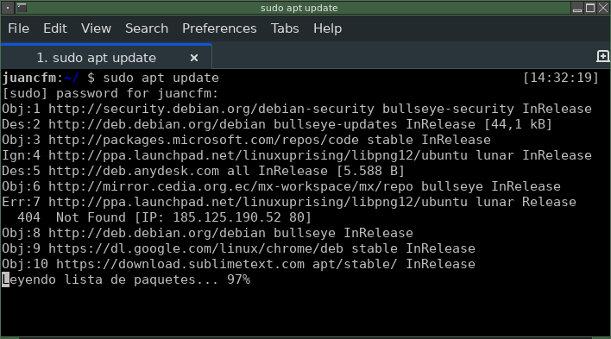

Descargamos las llaves de seguridad del repositorio de docker
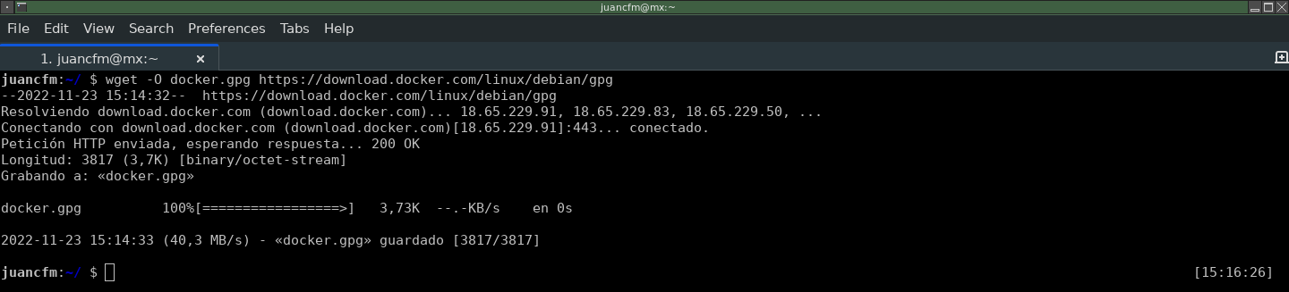
Instalamos dependencias
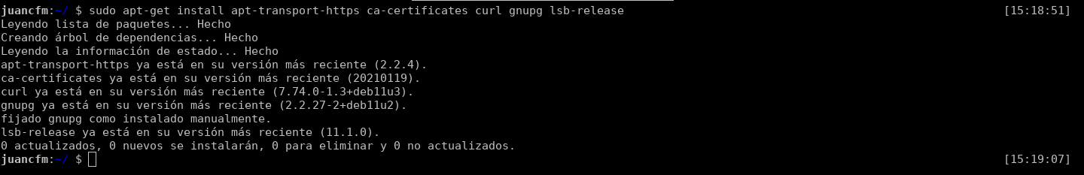
Agregamos las llaves de docker a nuestro depósito y agregamos el repositorio a la lista de repositorios

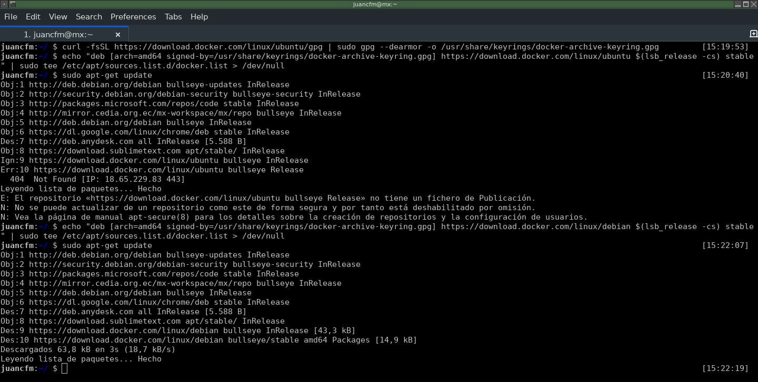

Instalamos docker comutnity edition y otras dependencias adicionales

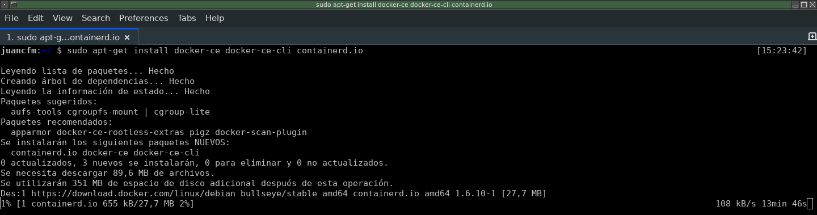
Iniciamos el servicio de docker
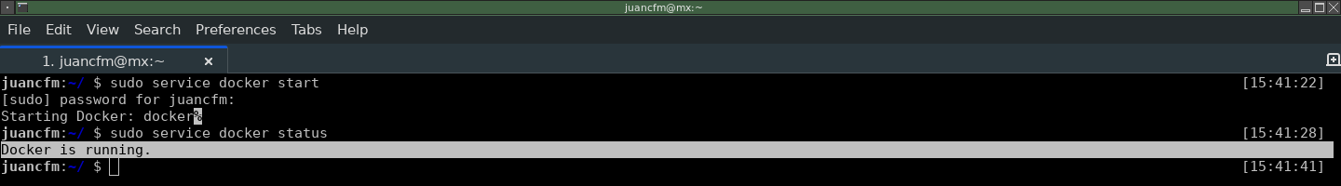
Agregamos nuestro usuario al grupo docker y así no tendremos que estar usando la instrucción sudo cada vez que usemos un comando docker
Descargamos docker-compose
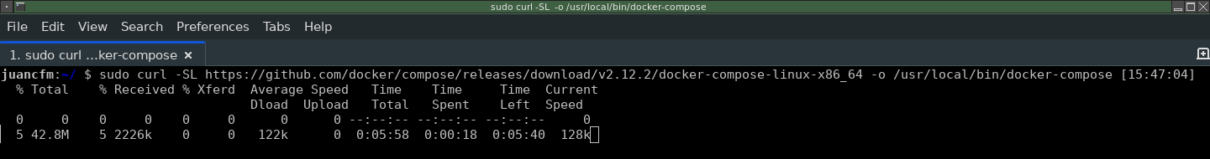
Le damos permisos de ejecución y comprobamos que docker y docker-compose estén instalados
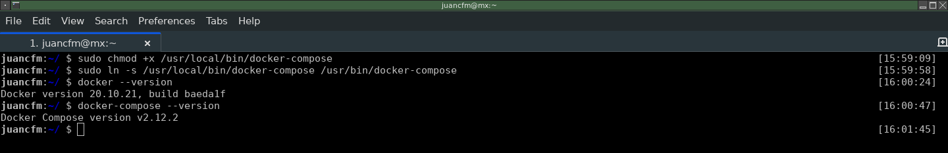
Creamos un directorio Odoo en donde vamos a tener todo nuestro proyecto
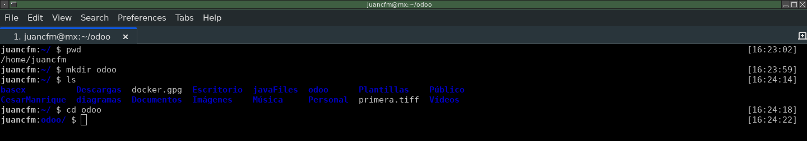
Una vez en el directorio odoo, creamos el archivo docker-compose.yml que es el encargado de orquestar los contenedores para instalar nuestra aplicación, un contenedor para postgres 12.0, uno para Odoo 13, un contenedor que correrá pgAdmin versión 4.6, y por último un contenedor Nginx que es el que nos servirá las distintas webs
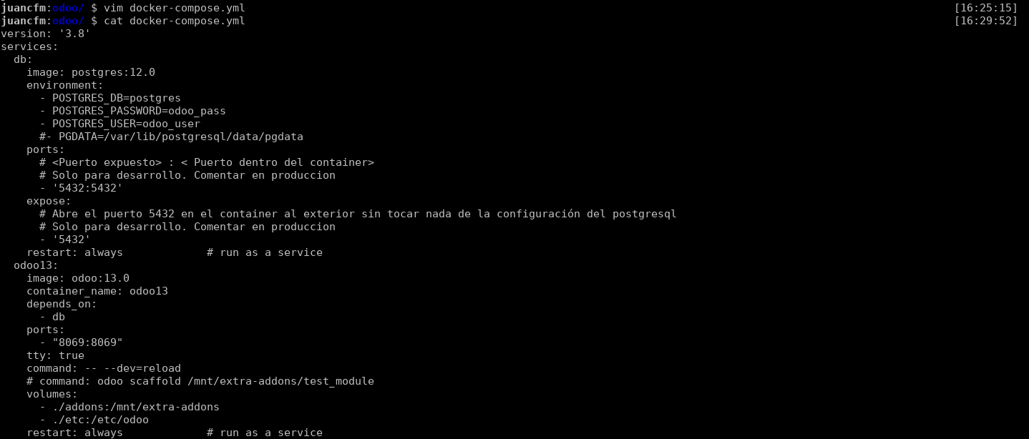
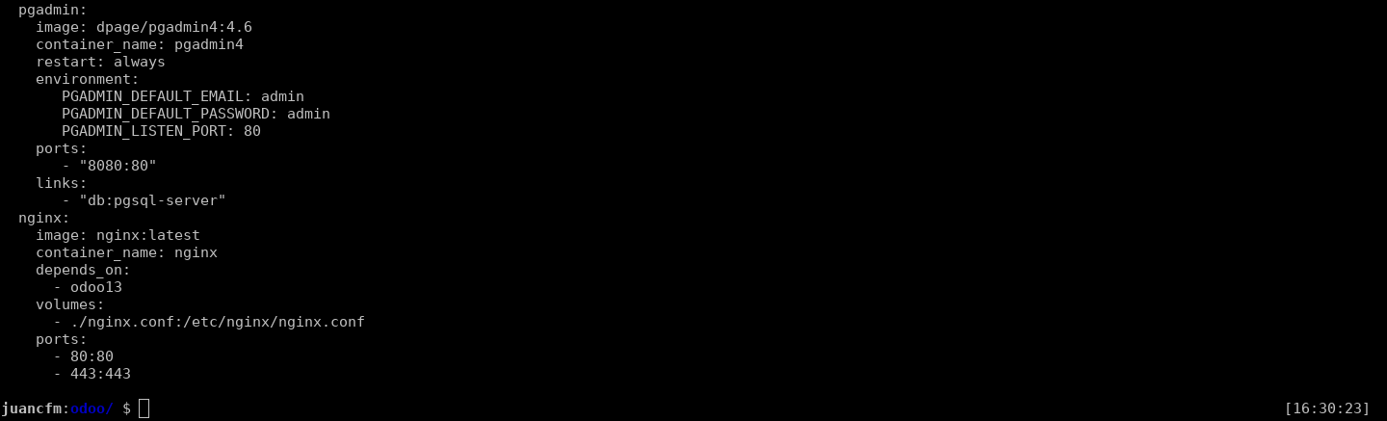

Aquí podemos apreciar el archivo de configuración de Nginx, el cual va en la raíz del directorio Odoo
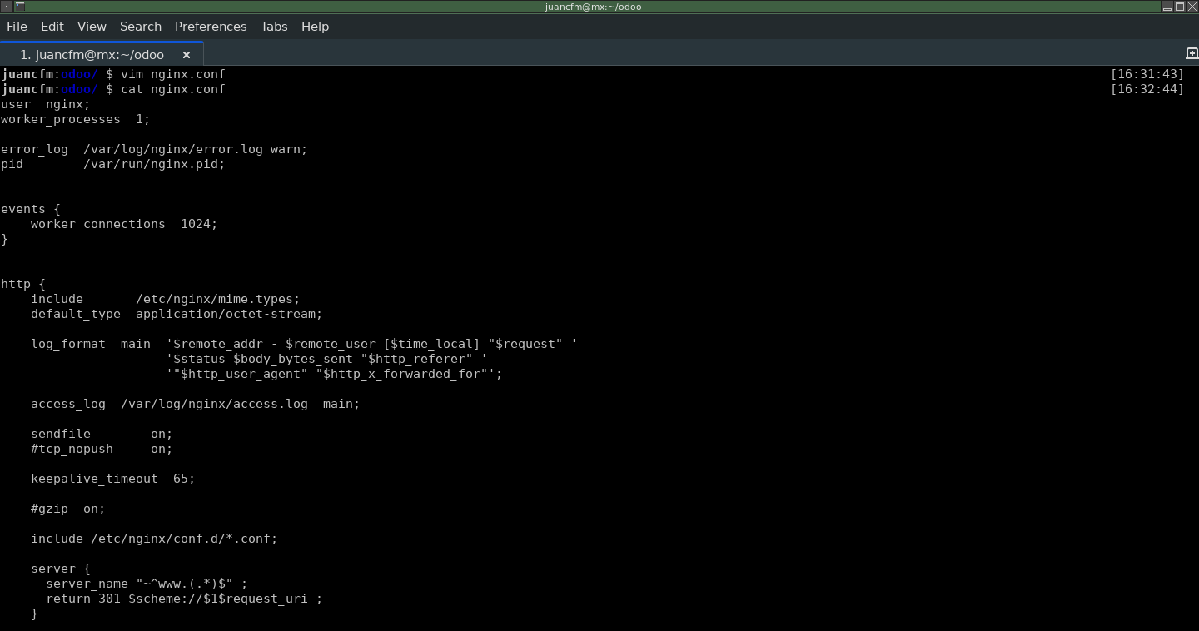
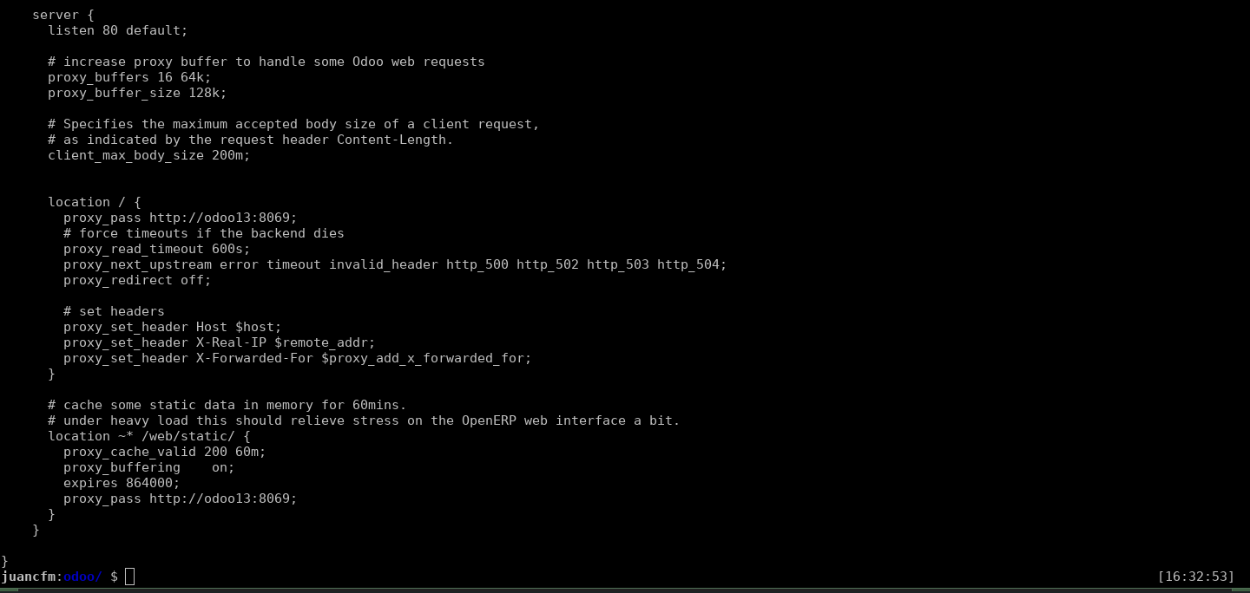

Una vez damos la orden de inicio a docker-compose para que levante los contenedores, docker empieza a descargar las distintas imágenes necesarias para dichos contenedores.
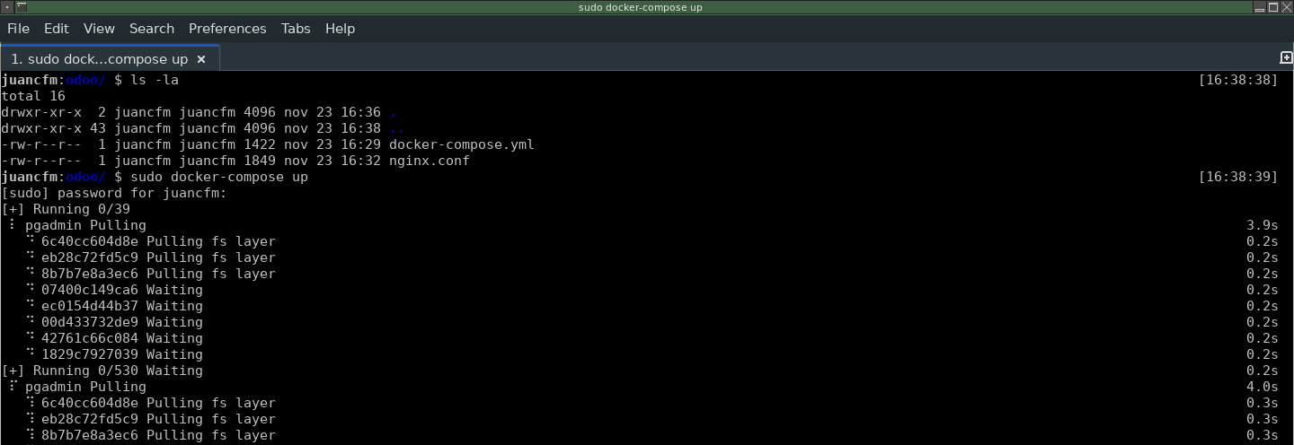
Una vez en marcha podemos apreciar los distintos servicios corriendo y los logs que se van generando.
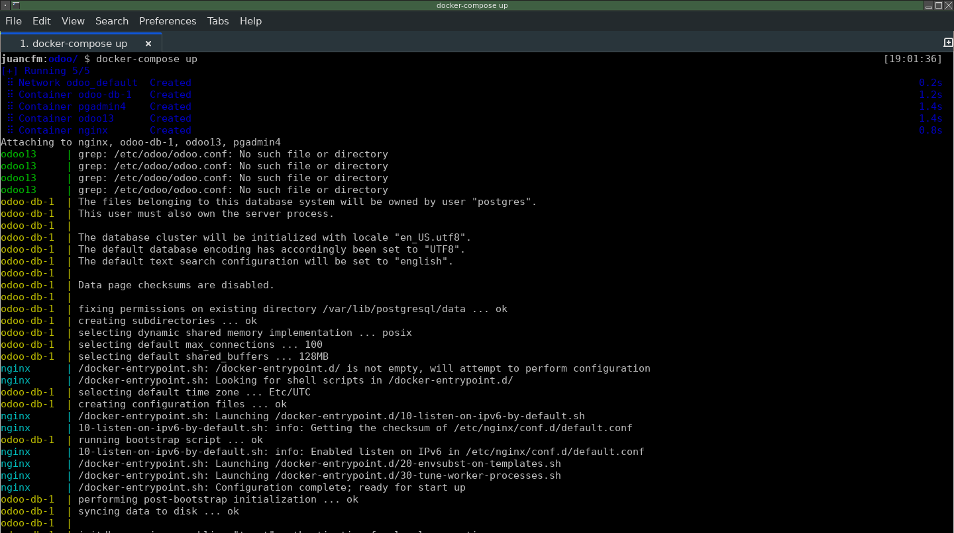

Comprobamos el correcto funcionamiento de Nginx
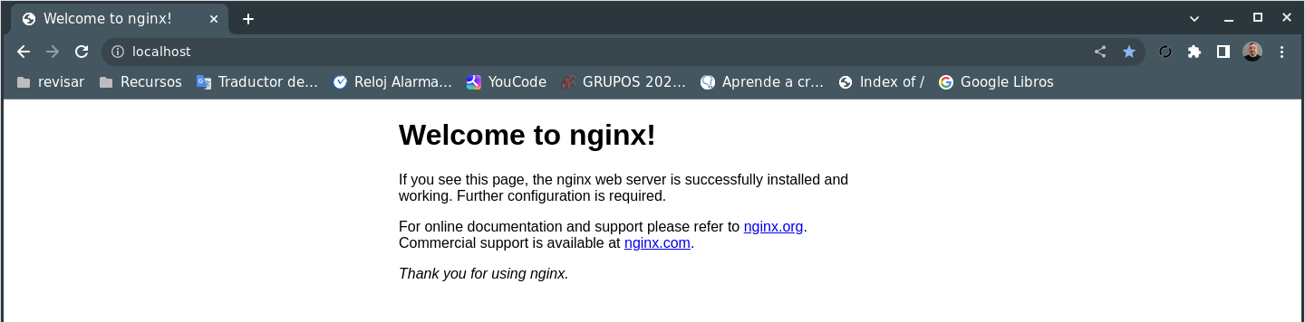
Comprobamos el correcto funcionamiento de pgAdmin4
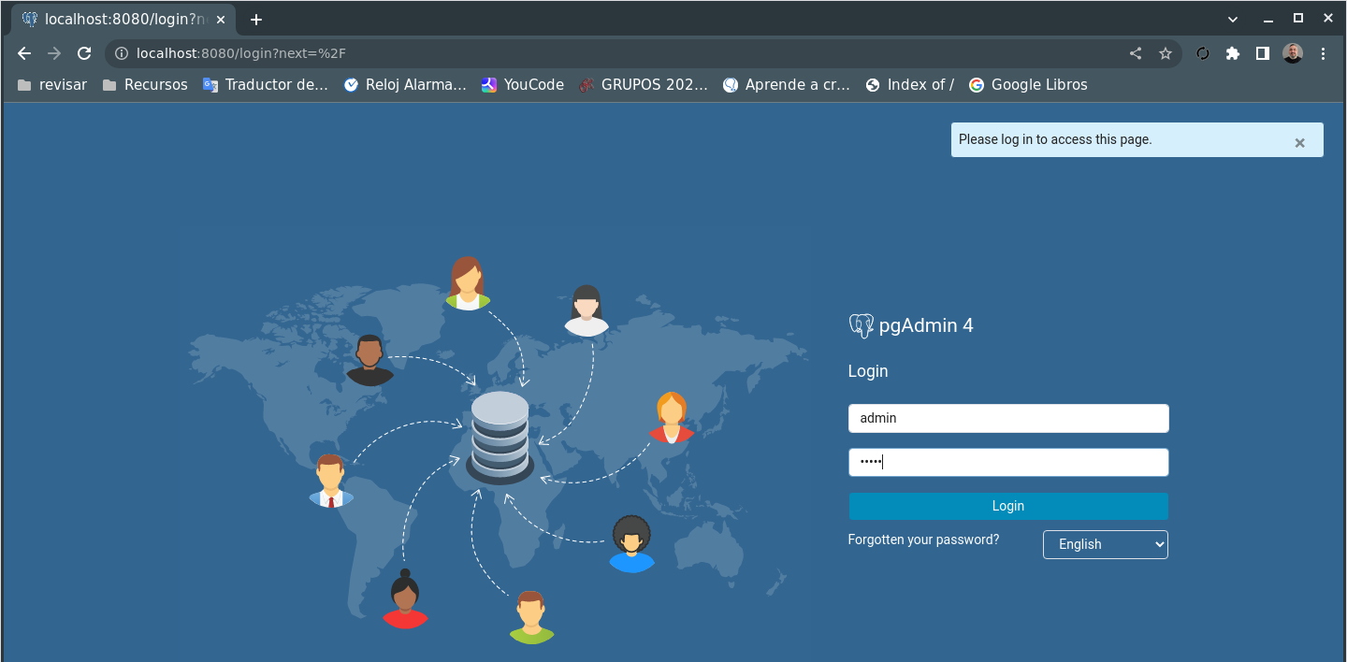

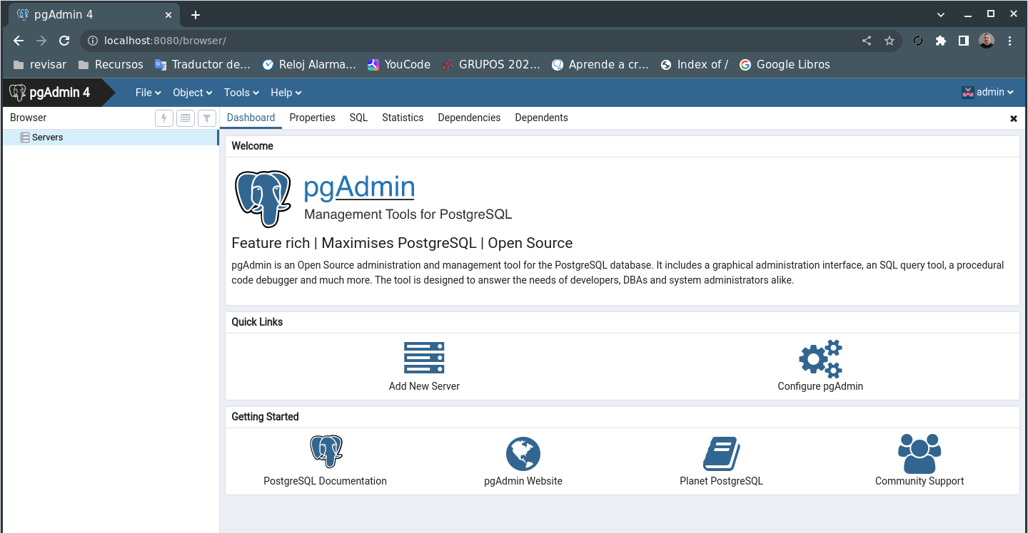

Y por fin, en localhost, en el puerto asignado por nosotros tenemos el inicio de odoo

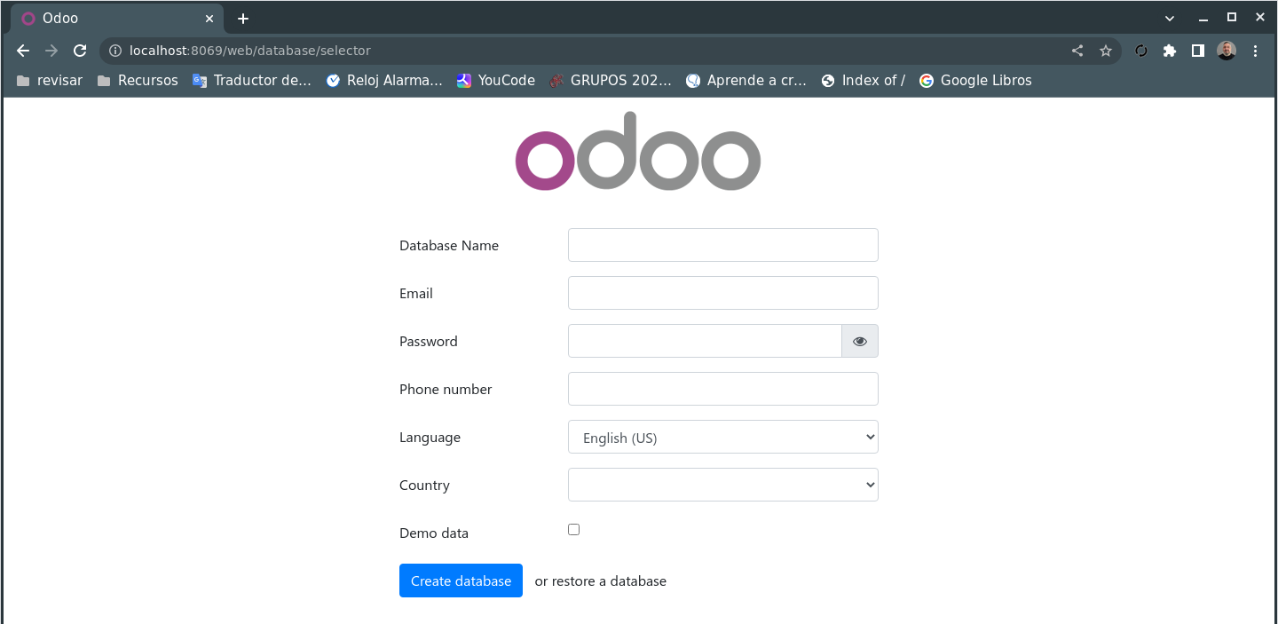
Volver al índice

Crea el usuario y la base de datos principal.

Creamos el nombre de la base de datos que vamos a usar así como los datos del usuario administrador, el lenguaje con el que vamos a trabajar en la aplicación, tildamos para que se traiga los datos de la base de datos de demostración y pulsamos el botón de crear la base de datos.
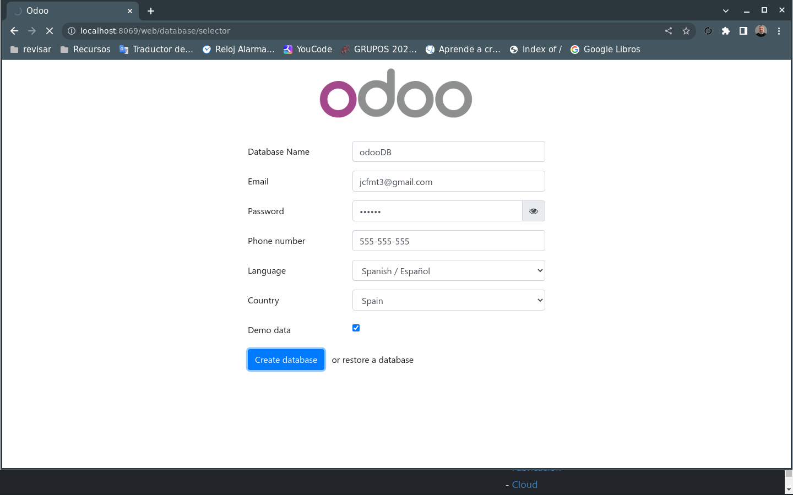

Esta es la pantalla inicial una vez creada la base de datos.

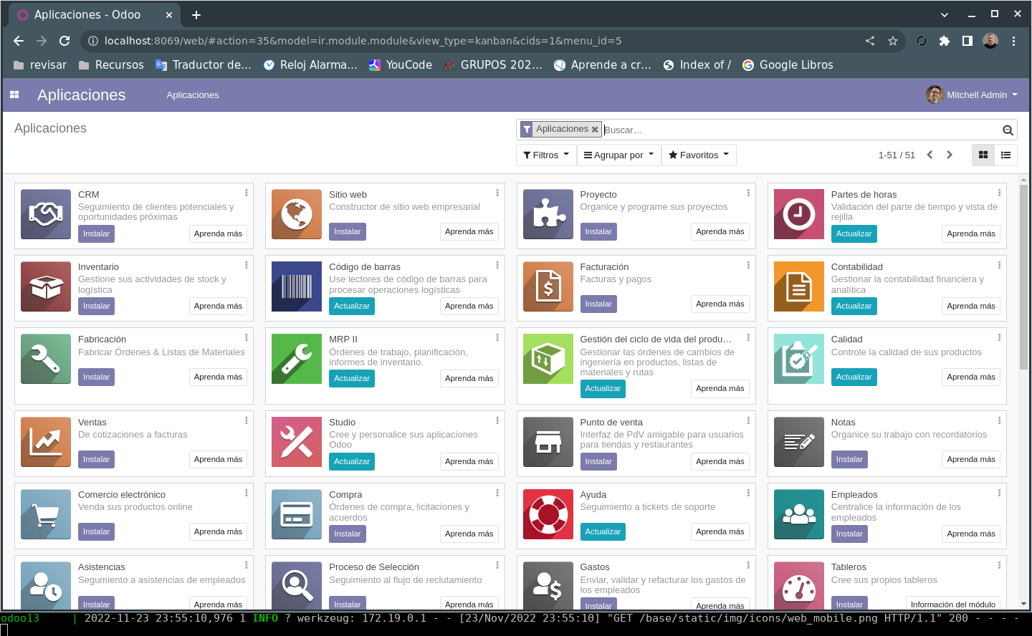
Volver al índice

Actualiza los datos del usuario administrador.

En el menú de ajustes pasamos a actualizar los datos del administrador, aquí corregí mi correo que lo había insertado mal en el paso inicial.
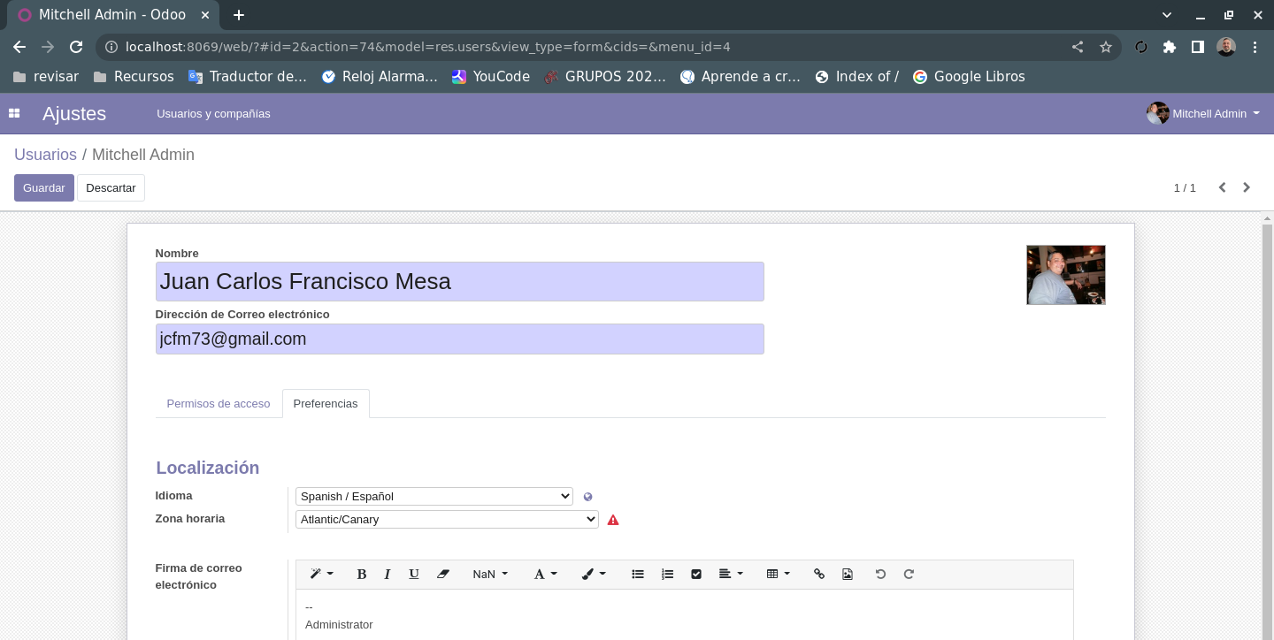
Volver al índice

Deshabilita el acceso al usuario de demo.

Para deshabilitar el acceso del usuario vamos a Ajustes, usuarios, tildamos el usuario y en el desplegable acción seleccionamos archivar.
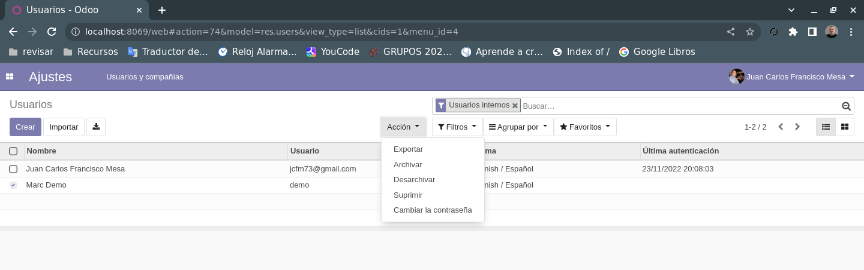
Comprobamos que el usuario no puede ingresar
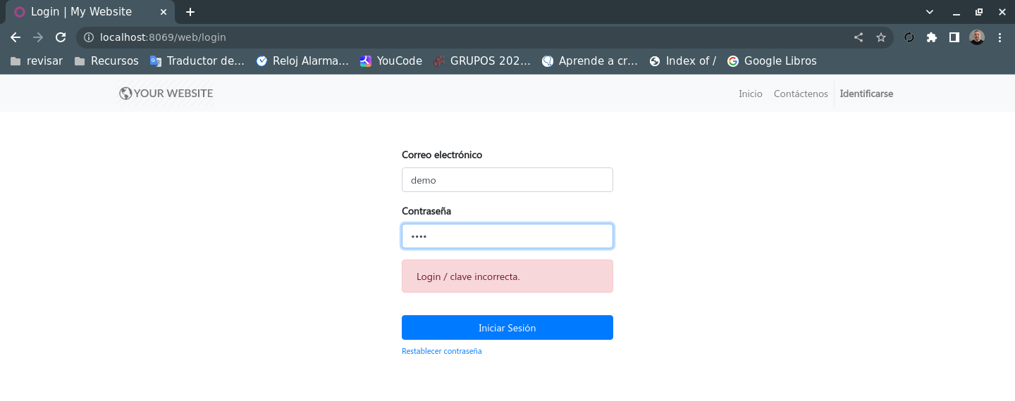
Volver al índice

Instala y prueba el módulo de foro.
Vamos a aplicaciones y en el buscador buscamos el módulo foro, luego pulsamos el botón instalar
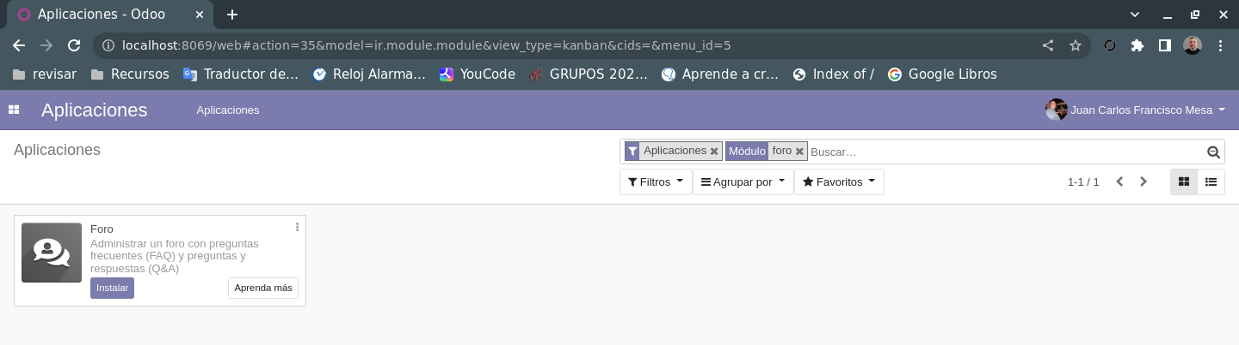
Nos pide que seleccionemos un tema para nuestro sitio web que será el que hospedará el foro
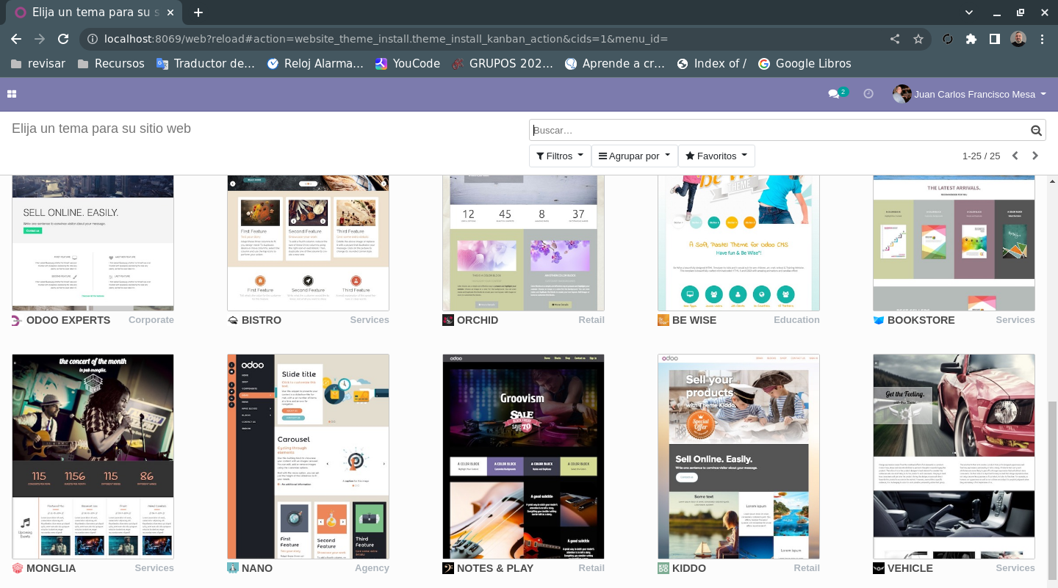

Ya seleccionado el tema nos abre la página web y en su menú superior derecho podemos ver el acceso al foro
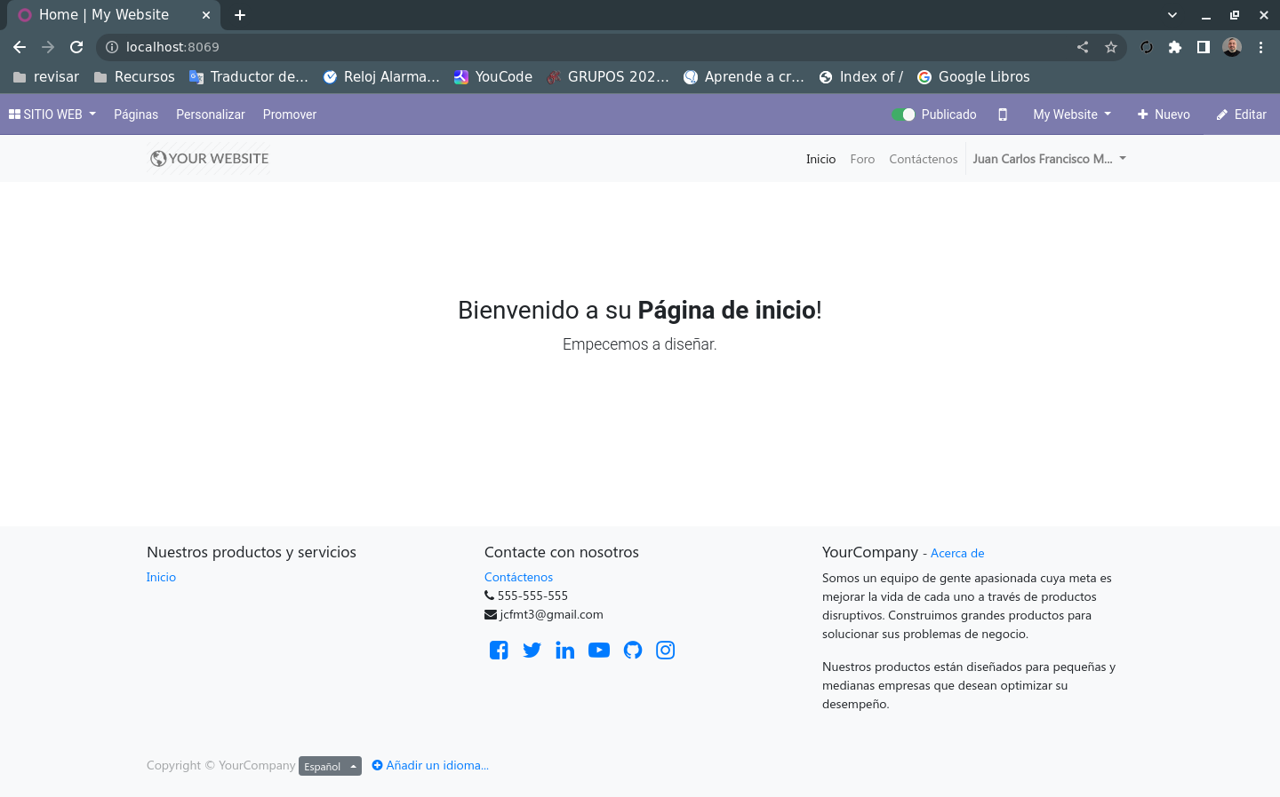
Volver al índice

Desinstala el módulo de foro.

Antes de desinstalar accedemos a la web para conocer más acerca de este módulo
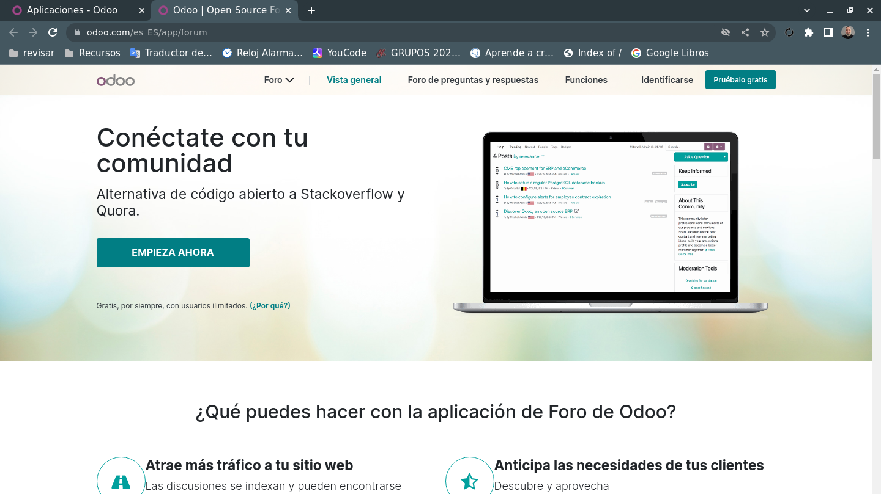
En aplicaciones, buscamos foro y en el menú desplegable del módulo procedemos a desinstalar
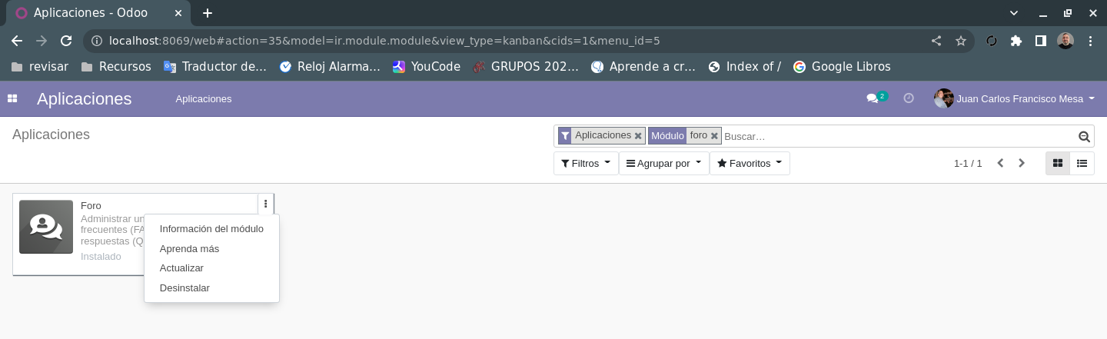

Nos pide confirmación.
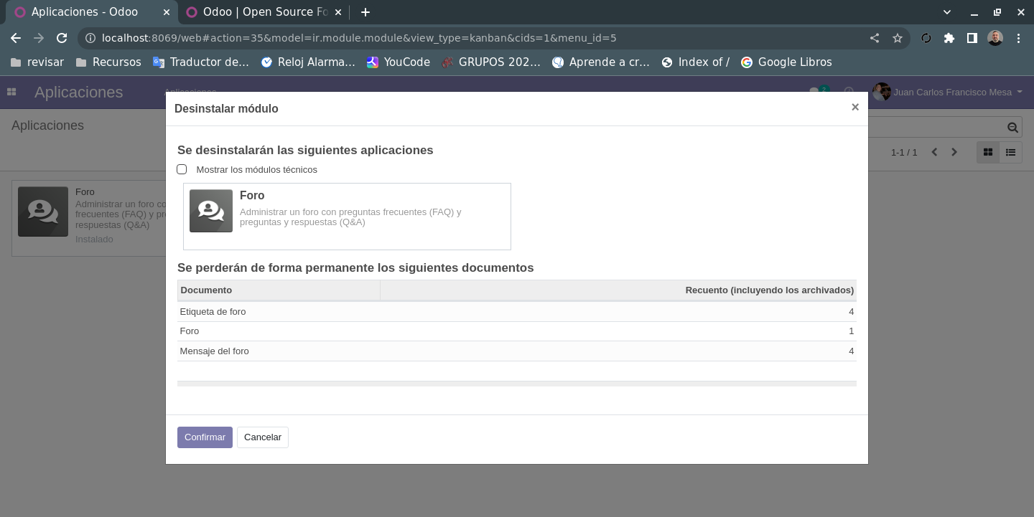
Volver al índice

Responde a la pregunta, ¿Cómo editamos nuestra página web?

Cuando ingresamos con nuestro usuario tenemos en la parte superior una barra de herramientas con distintas opciones de edición.
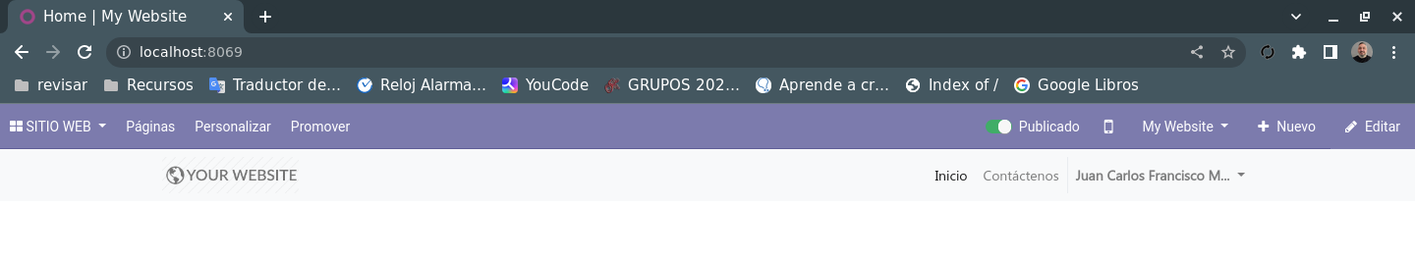
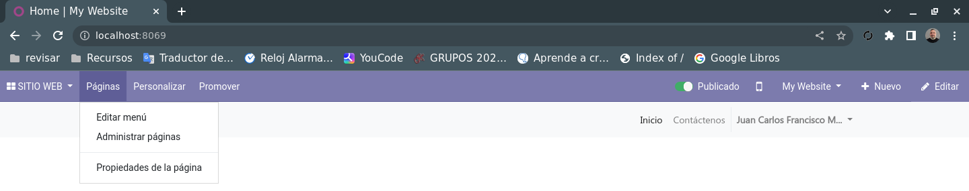
Aquí, podemos observar el menú Páginas con las distintas opciones

El menú de Personalizar
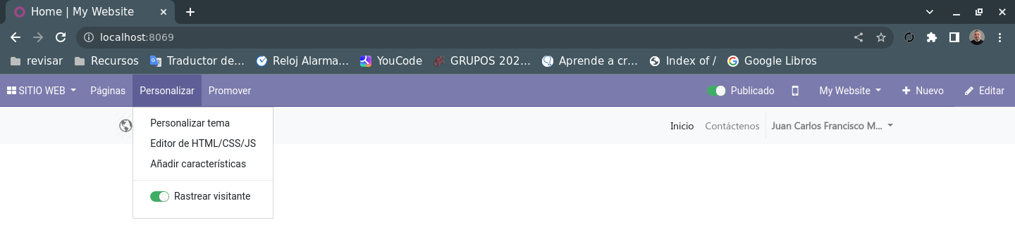

El menú Promover. Además hacia la derecha de la barra podemos marcar si el contenido estará disponible como publicado o no, y otras opciones interesantes como la opción Editar
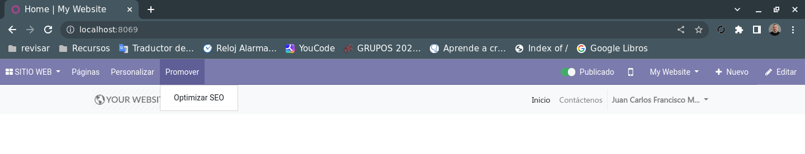
Con la opción Editar vemos que podemos editar nuestra web con bloques de programación al mejor estilo de Elementor o Gutenberg que son editores de bloques para WordPress
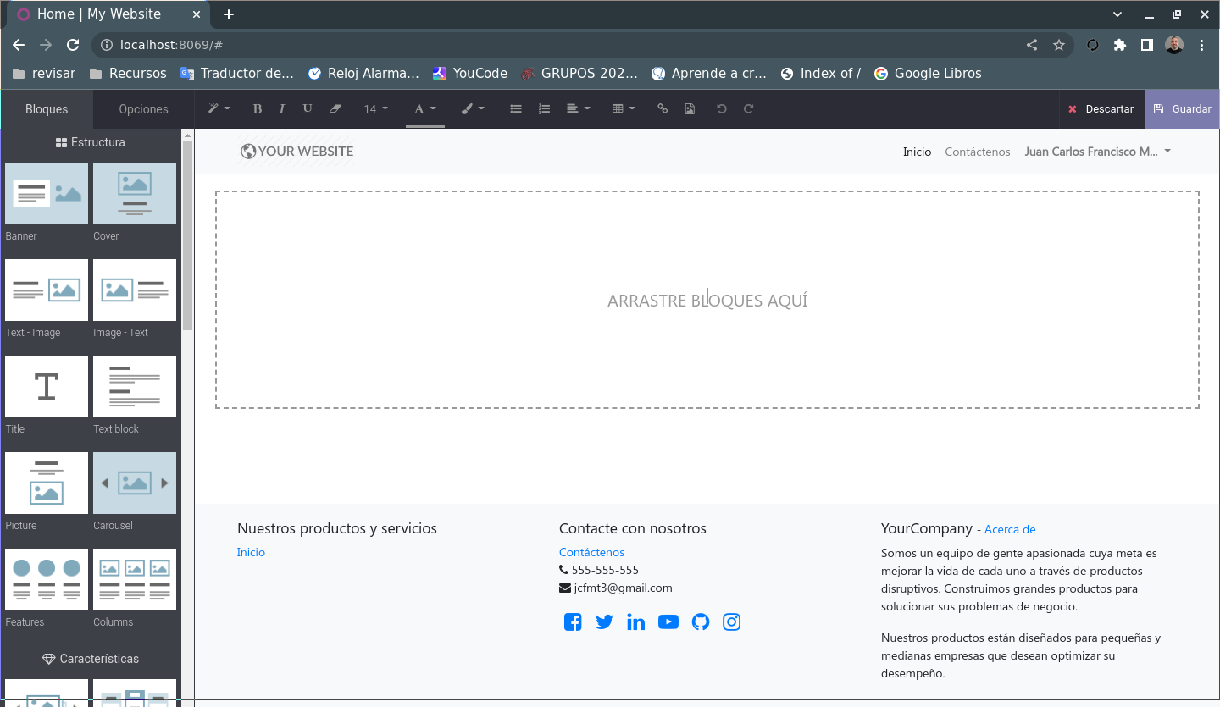

Volver al índice

Instala y prueba otro módulo.

Me llamó la atención el módulo de proceso de selección.
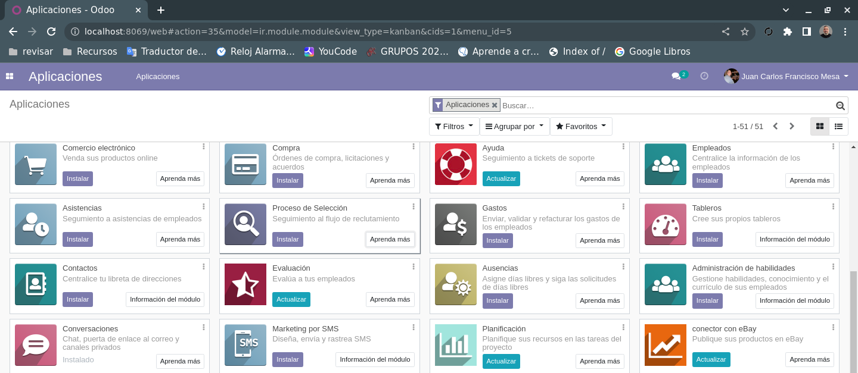
Para conocer más del módulo podemos seleccionar aprender más en la tarjeta del mismo
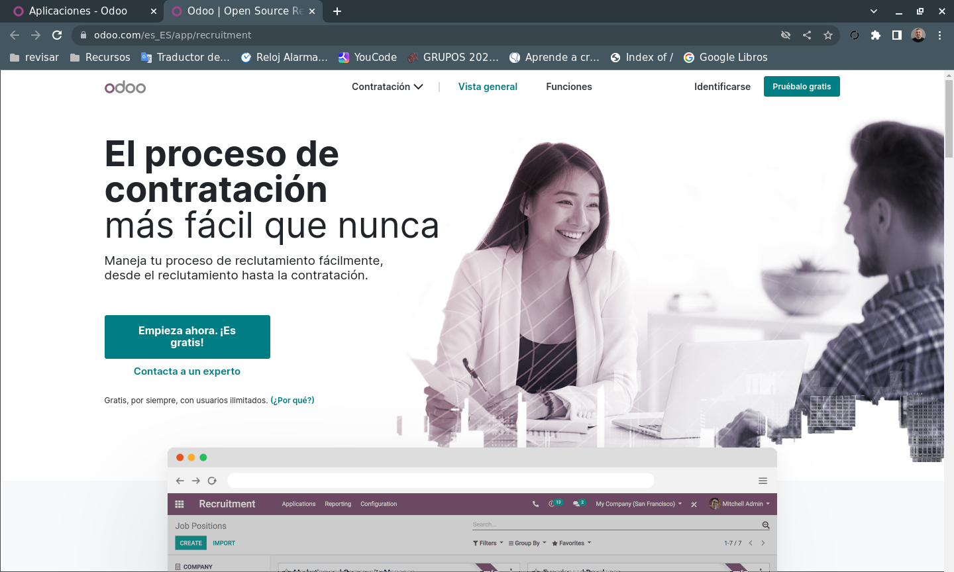
Ya instalado, lo primero que vemos es que nos tiene una sección para gestión de los candidatos, en este caso contiene datos de ejemplo
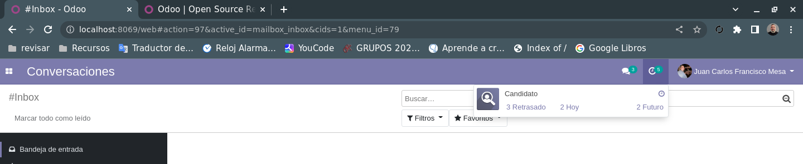
En la esquina superior izquierda de la barra de herramientas tenemos un cuadro formado de cuatro cuadros más pequeños, ahí seleccionamos Proceso de selección y nos llega a la página que gestiona lo relativo a dicho proceso, podemos crear o importar puestos de trabajo tenemos buscador, filtros y favoritos, en los botones que nos permite acceder a dichos puestos nos indica el número de solicitantes y cada tarjeta tiene otras opciones muy útiles
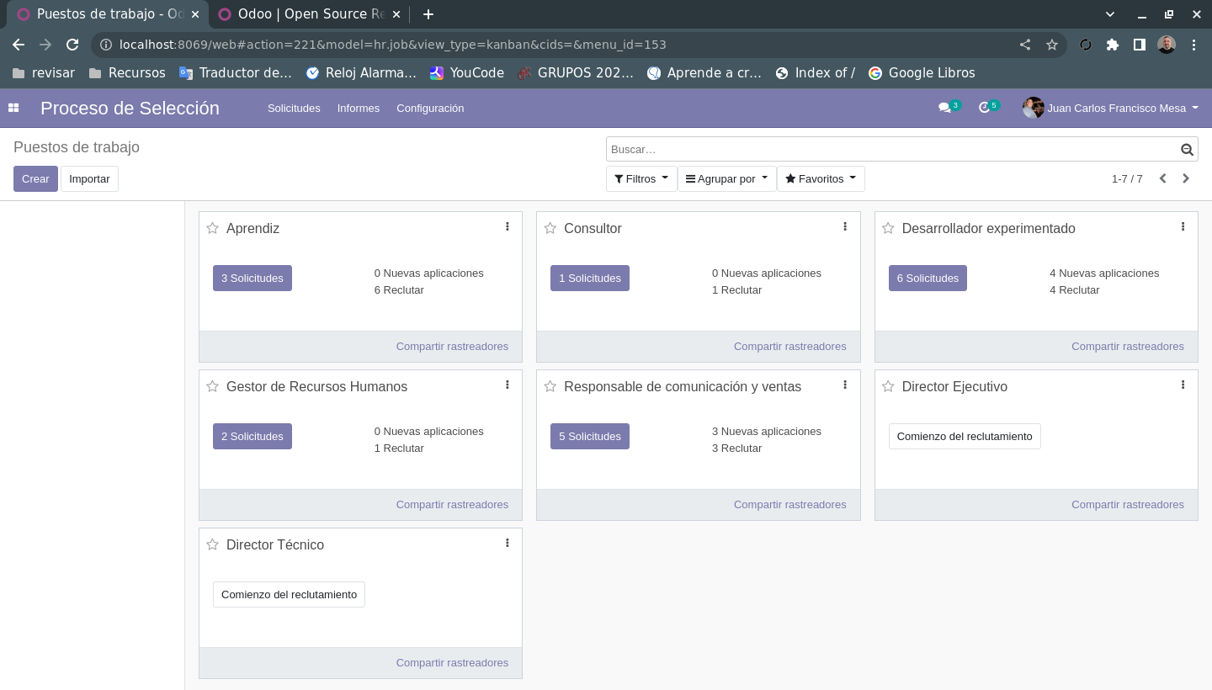

Se pueden hacer análisis de los procesos de reclutamiento, así como generar gráficos de los mismos
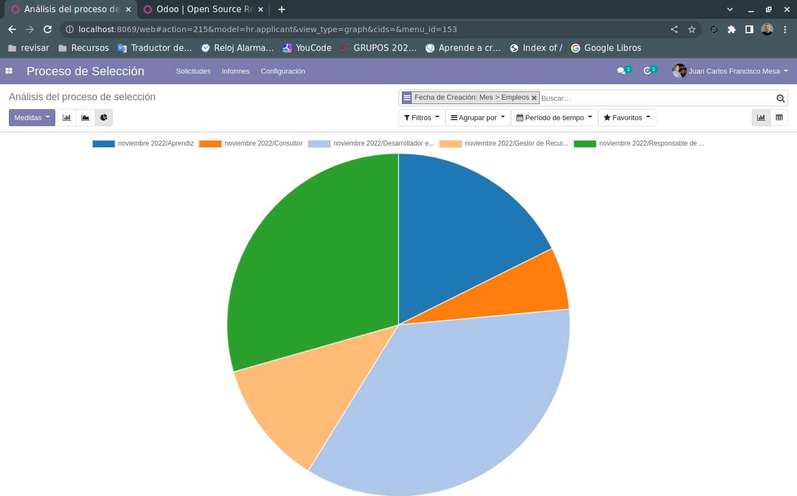
Podemos ajustar infinidad de parámetros para lograr el resultado deseado
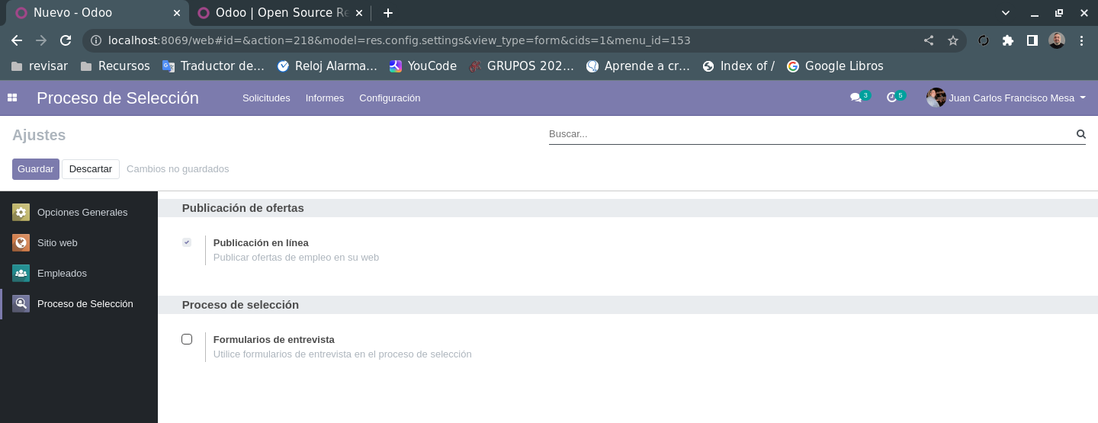

Ahora, como podemos observar, en el menú de la página web, aparece una opción de Empleos
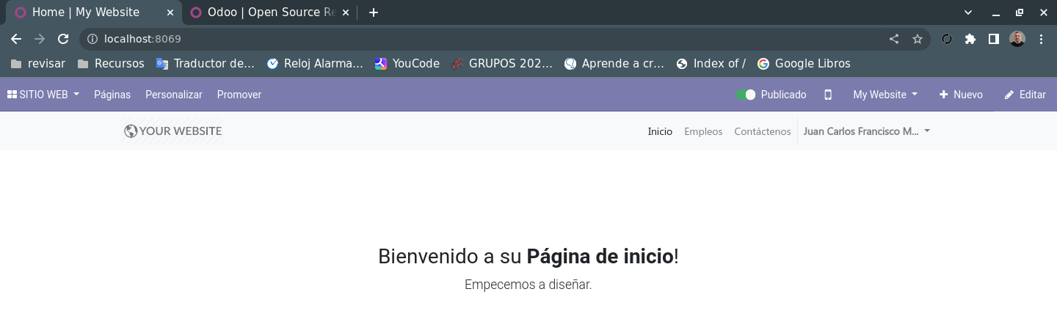

Y así se ve dicha sección sin personalizarla
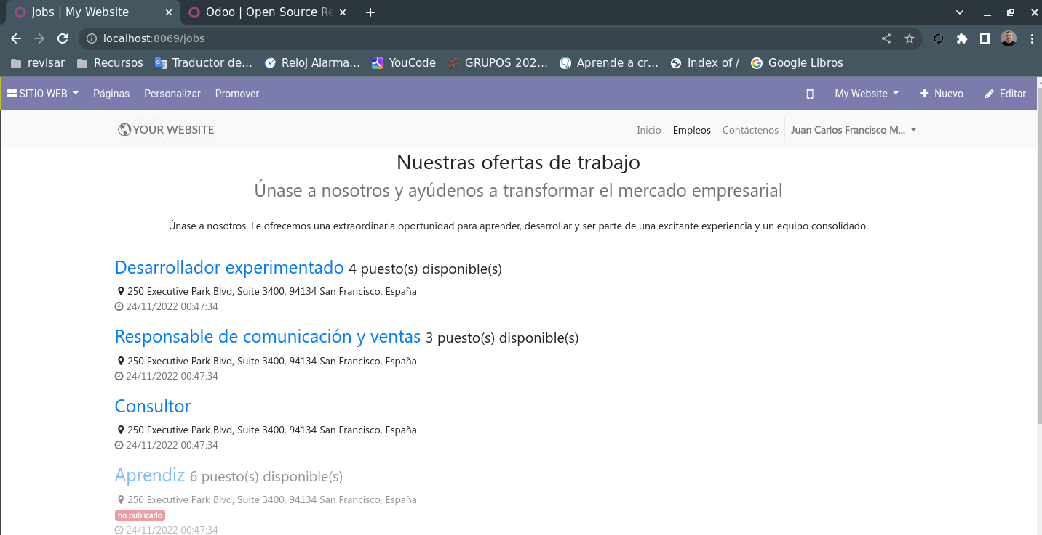
Volver al índice

